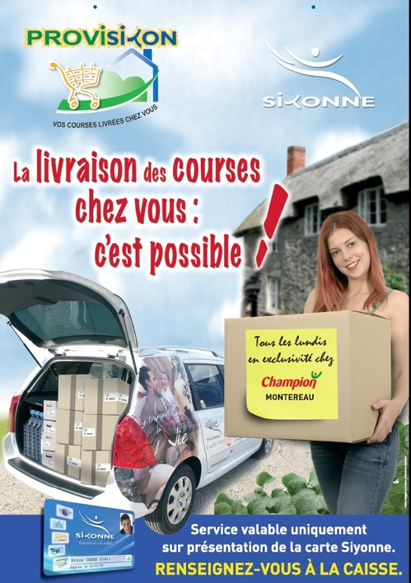
FAIRE LES COURSES 1

Du skall gå och handla; se här din inköpslista:

- smör
- mjöl
- mjölk
- salt
- kryddor
- frukt
- apelsiner
- bananer
- äpplen
- päron
- kyckling
- ris
- grönsaker
- tomater
- vitlök

- Hejsan!
- Ja, tack, jag skulle vilja ha lite frukt
- jag tar bananer och päron
- jag tar två kilo bananer och 1 kilo päron, tack
- sedan skulle jag vilja ha några apelsiner och mycket äpplen
- vilka är billigast?
- då tar jag röda äpplen
- det gör ingenting
- ja, jag behöver också lite grönsaker
- ja, ge mig ett halvt kilo tomater, tack
- röda förstås
- nej, jag skulle vilja ha ett paket smör och 2 kilo mjöl också
- jag tar 3 liter mjölk också
- nej, men jag ska ta kyckling
- perfekt! och sedan tar jag ris och vitlök
- ja, 1 kilo ris och lite vitlök
- jag måste ha kryddor också
- ja, ge mig 1 burk salt och en påse kryddor tack
- så där nu har jag allt, tror jag, vad kostar det?
- varsågod 30 euro
- tack så mycket
- tack det samma!

